O sistema de segurança Hardness possui dois controles:

- Controle por liberação de Menu: Opções de menu do sistema.

- Controle por opção em Tela: Campos bloqueados em telas de sistemas, ex.: Cadastro.

- Controle de acessos específicos ao Pré-Cadastro e Cadastro.

1- Controle por liberação de Menu Liberação:

Configurações / Usuário:

Atalho: ctrl+f (busca)





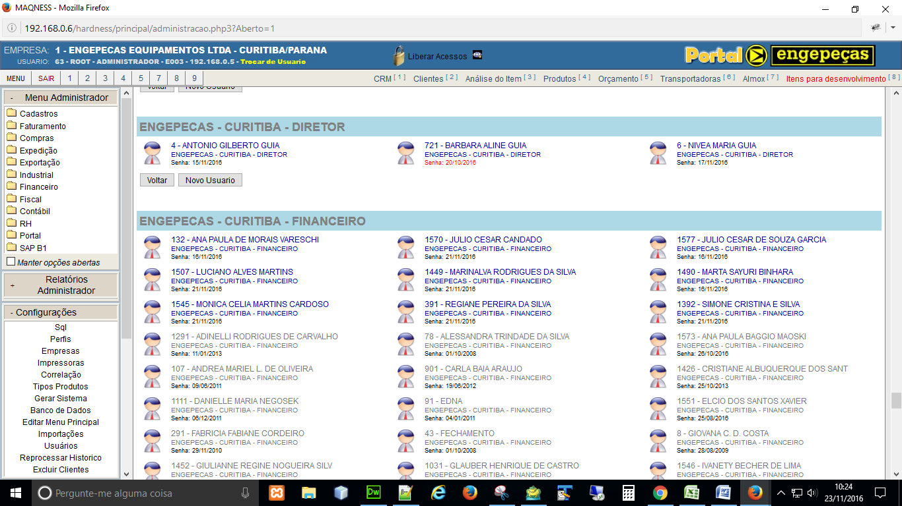

2- Controle por opção em Tela:

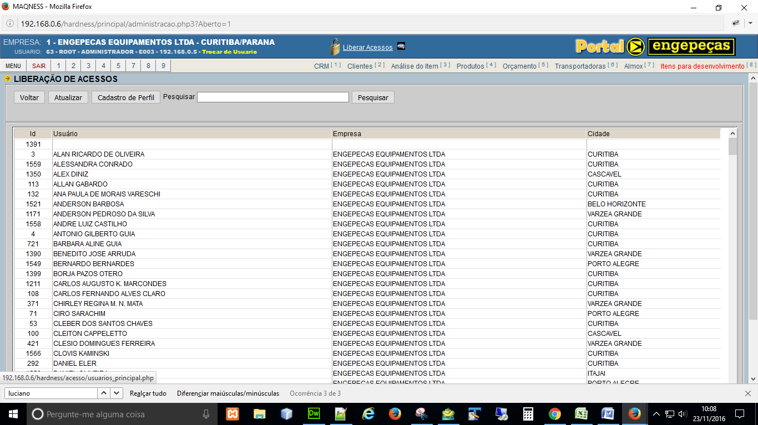

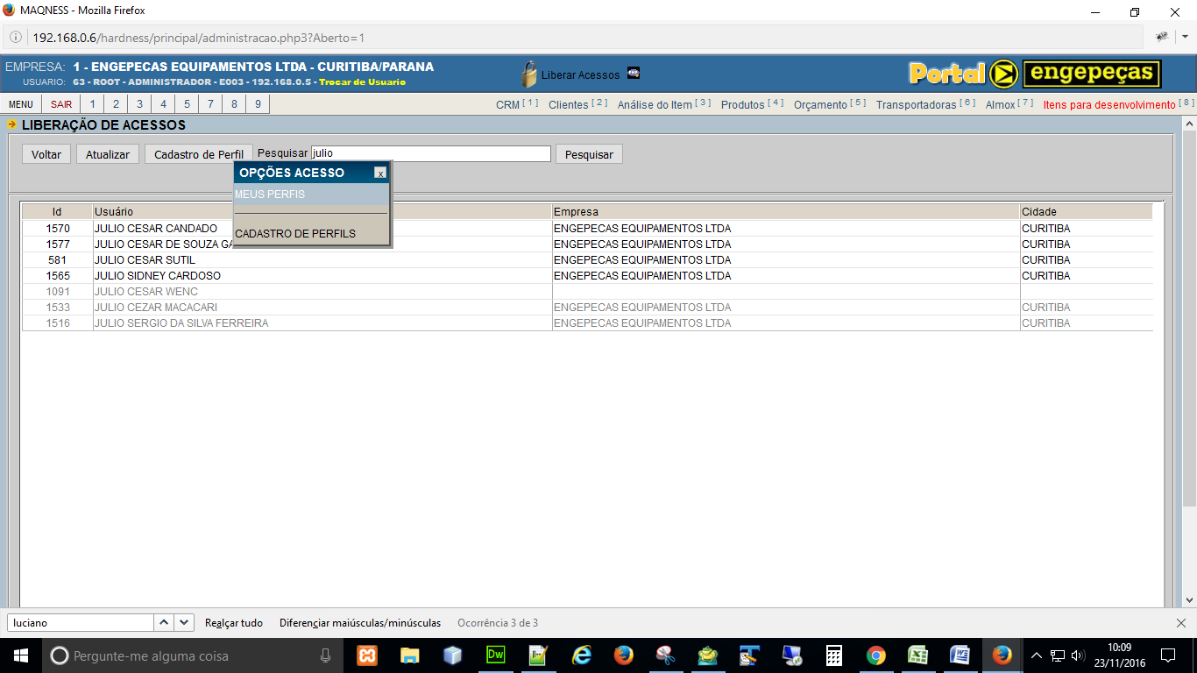

Compare com o perfil do usuário que deseja replicar:

|  |  |
| --- | --- |
|  |  |

Após comparação, realize o cadastro:

|  |  |
| --- | --- |
|  |  |

3- Controle de acessos específicos ao Pré-Cadastro e Cadastro.

Cadastro / Empresas / Acesso de Telas Cadastro

|  |  |
| --- | --- |
|  |  |

|  |  |
| --- | --- |
|  |  |